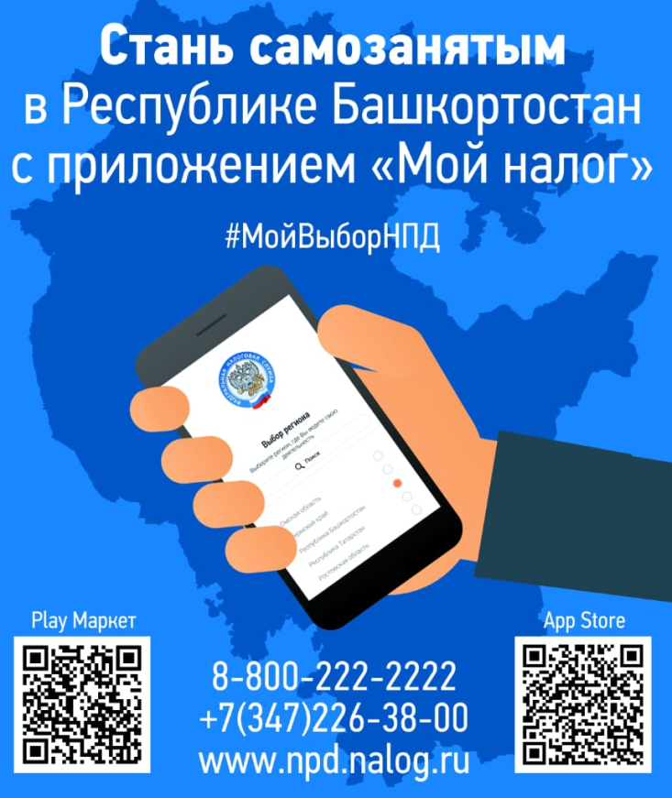 | Уважаемые налогоплательщики!  28-го февраля 2020 г. в 10.00 час.в актовом зале администрации МР Хайбуллинский район состоится семинар-совещание в форме «Открытых классов» по темам: «Налог на профессиональный доход», «Соблюдение законодательства о применении ККТ» и «Легализация сферы предпринимательской деятельности», в связи с введением на территории Республики Башкортостан нового налогового режима для самозанятых граждан. «Открытые классы» проводятся в целях широкомасштабного информирования населения, оказания всесторонней информационной поддержки и создания благоприятных условий ведения легальной предпринимательской деятельности. В ходе данного мероприятия сотрудниками Межрайонной ИФНС России №37 по Республике Башкортостан будет оказана теоретическая и практическая помощь по использованию режима «Налог на профессиональный доход» индивидуальными предпринимателями и другими физическими лицами, осуществляющими деятельность на территории Хайбуллинского района.  Приглашаем всех желающих!

